МБДОУ «Центр развития ребёнка-детский сад №150 «Юбилейный»
города Брянска

«Огни Изумрудного города»

Открытое занятие по электронному конструированию
в подготовительной к школе группе

Автор: Волкова Наталья Николаевна,
воспитатель

Программные задачи:
- познакомить детей с понятием электрическая энергия, способами применения её в быту;
- формировать у детей представление о непрерывности электрического провода при помощи моделей и наглядных схем;
- формировать у детей правила безопасного обращения с электроприборами и проводами;
- обогащать словарный запас детей по теме «Электричество» (электрический ток, электростанция, электроприборы, электропровод, электрик);
- практическая работа с конструктором «Знаток»: знакомство с элементами конструктора, реализация проектов:
1) «Макет электронного провода от электростанции до Изумрудного города»,
2) «Свет в домике»;
3) «Огоньки на ёлке»;
- формировать у детей элементарное понятие об электрической схеме;
- формировать у детей начальные представления об инженерных профессиях, мотивировать детей к их выбору;
- развивать коммуникативные навыки детей, умение работать в коллективе.

Оборудование и материалы:
- Наборы конструктора «Знаток» для каждого ребёнка.
- Наглядная схема «Электрический фонарик» для каждого ребёнка.
- Макет электростанции и макет Изумрудного города.
- Домики с окошками для каждого ребёнка.
- Заготовки для ёлочных игрушек для каждого ребёнка.
- Декоративная ёлка.
- Маркерная доска со схематичным изображением электростанции и домиков.
- Презентация для проектора.

Организационный этап.
Здравствуйте, ребята! Сегодня мы с вами отправимся в необычное путешествие и будем работать с необычным конструктором. Он называется электронный конструктор «Знаток». Как вы думаете, почему его называют электронным? Верно, потому что в нём есть электричество. А где ещё мы можем встретить электрический ток? (В электроприборах). А вы знаете, откуда берётся электрический ток? Его производят на электростанции. А как он поступает в наши дома? Правильно, по проводам.
Посмотрите на рисунок на доске. От электростанции к домам проложены провода, но свет в домах почему-то не горит. Как вы думаете, почему? (Провода нарисованы пунктирными линиями, а должны быть непрерывными.) Что надо сделать, чтобы электричество пришло в домики? (Восстановить целостность проводов.) Как можно исправить рисунок? (Вызвать несколько детей для прорисовки проводов и закрашивания окошек в домиках.)

А сейчас я хочу пригласить вас в сказку.
В сказке может всё случиться,
Ждёт нас сказка впереди.
Сказка в гости к нам стучится.
Сказка, приходи!

Вы узнаёте, в какую волшебную страну мы с вами попали? Каких героев сказки вы здесь знаете? (На экране появляется изображение Изумрудного города и героев Волшебной страны: Страшилы, Железного Дровосека, Льва, Эли и Тотошки.)
Ребята, когда Страшила Мудрый стал правителем Изумрудного города, он тоже построил в своей стране электростанцию. Страшила очень хочет, чтобы его любимый Изумрудный город стал ещё красивее и засиял разноцветными огнями. Вот только в Волшебной стране никто не знает, как электрический ток доставить к городу. А вы знаете? (Нужно проложить электрический провод.) А вы можете им помочь проложить провод от электростанции к Изумрудному городу? А сейчас я расскажу вам, как это можно сделать при помощи конструктора «Знаток». Самый большой элемент конструктора – монтажная плата. На неё можно прикрепить все детали конструктора при помощи специальных креплений (клемм). Так же детали можно скрепить и друг с другом. Таким образом можно построить провод любой длины.

Практическая работа с конструктором «Знаток».
Коллективная работа: реализация проекта «Макет электронного провода от электростанции до Изумрудного города». По окончании работы проверим непрерывность провода.

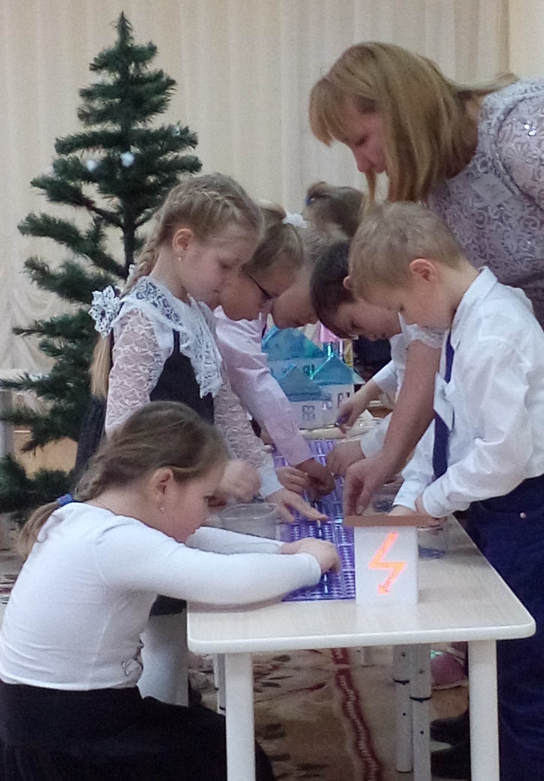

Внимание, запуск электростанции! Засияли огни Изумрудного города.
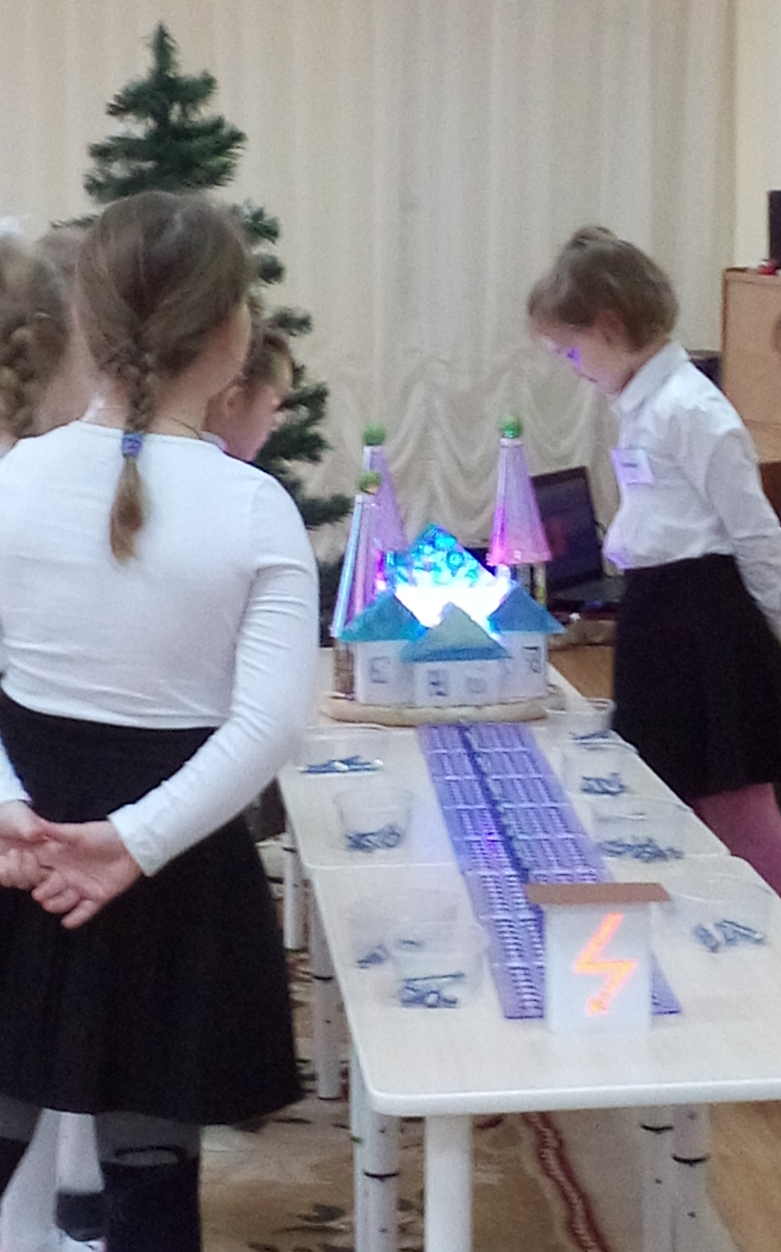

Ребята, сейчас вы выступили в роли инженеров-монтажников. А какие ещё инженерные профессии вы знаете?

Физкультминутка.
Среди множества примеров (широкий жест рукой)
Есть работа инженеров (большой пальчик вверх):
Запускают ввысь ракеты (вытянутые руки встречаются над головой),
Чертят схемы и проекты (зигзагообразные движения вверх-вниз),
Строят башни (руки вверх), города (руки в стороны),
Самолёты (руки-крылья), поезда (направленное движение руки в сторону).
Чтобы стать для всех примером (широкий жест рукой),
Буду лучшим инженером (большой пальчик вверх)!

Ребята, жителям Волшебной страны так понравился сияющий Изумрудный город, что они тоже захотели, чтобы у них в домах был свет. А вы знаете, как называется профессия человека, который проводит электричество в доме? Правильно, это электрик. Хотите поработать электриками и провести свет в домики жителей Волшебной страны? Тогда я приглашаю вас в электро-мастерскую.

Практическая работа с конструктором «Знаток».
Перед вами электронный конструктор «Знаток». Нам нужно выбрать детали конструктора, которые понадобятся нам для сборки электрической модели. Отгадайте, какие детали нам сегодня понадобятся.

Дом – стеклянный пузырёк,
А живёт в нём огонёк.
Днём он спит, а как проснётся,
Ярким пламенем зажжётся.

Правильно, это лампочка. Найдите такую деталь конструктора и выложите её перед собой.

Есть такой источник тока,
Очень маленький он только,
Плюс и минус на боках,
Без него нельзя никак.

Правильно, это батарейка. Найдите блок с батарейками среди деталей конструктора.

Есть во мне особый толк:
Я умею делать «Щёлк!»
Ночью, если захочу,
Щёлкну раз, и день включу!

Правильно, это выключатель. Достаньте выключатель из коробки.

Есть специальные пути,
Где лишь ток может пройти,
Надо только чтоб они
Были непрерывными.

Это, конечно, провода. Найдите среди деталей конструктора провод в соответствии со схемой.

Соберите на монтажной плате электронную модель по заданной схеме.
По окончании работы включить модели, убедиться, что все лампочки горят и установить домики так, чтобы в них горел свет.

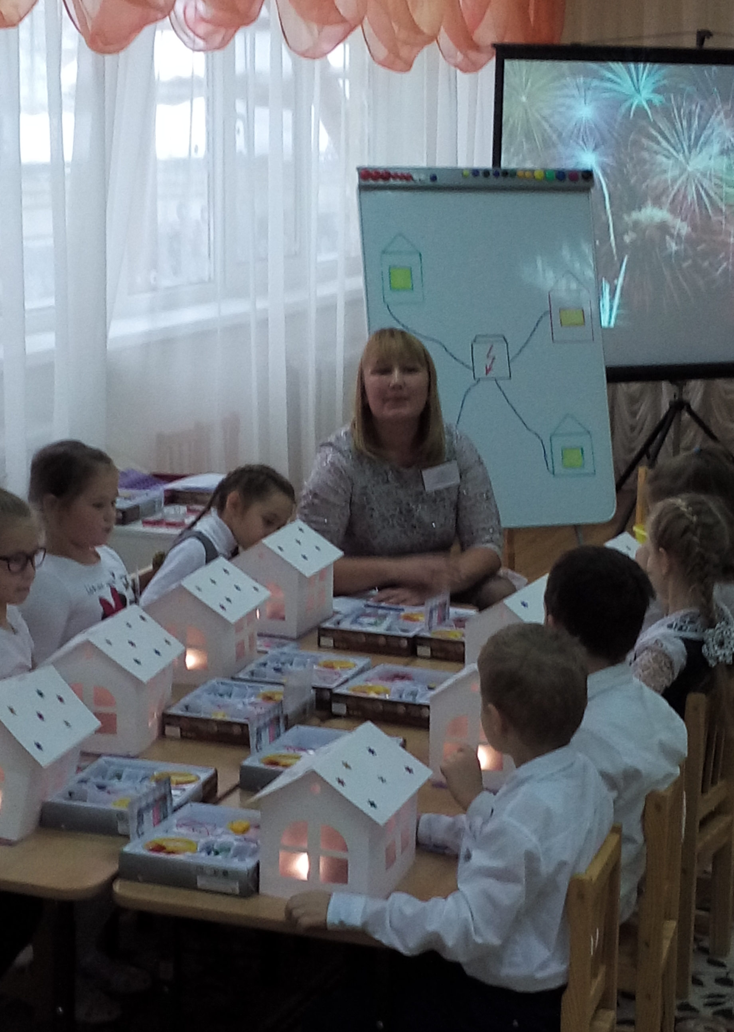

Физкультминутка.
Я фонариком свечу (локти вместе, ладошки развёрнуты),
Выключу и вновь включу (щелчки пальцами поочерёдно правой и левой руки).
Что-то яркое внутри
Там сияет и горит (локти вместе, заглянуть в развёрнутые ладошки).
Может, это огонёк (шевелим пальчиками, имитируя пламя),
Только где ж его дымок (удивлённо разводим руками)?
Может, это светлячок (взмахи перекрёстно сложенными кистями рук)?
Где ж сияющий бочок (удивлённо разводим руками)?
Может, там горит звезда (прямые руки вверх)?
Как попала ты сюда (удивлённо разводим руками)?
Но сказал мне папочка: (указательный пальчик поднимаем вверх)
«Это просто лампочка (руки вверху, ладошки встречаются над головой)!»

Ребята, какой праздник мы с вами будем скоро отмечать? Правильно, Новый год. Вам нравится этот праздник? А что вам нравится больше всего? И в Изумрудном городе на площади уже стоит ёлка. Только нет здесь праздничного настроения. Как вы думаете, почему? (Ёлка не украшена). Чем можно украсить ёлку? А вы умеете делать новогодние игрушки? Из чего их можно сделать? А вы хотите научиться делать не обычные ёлочные игрушки, а электронные. Приглашаю вас в новогоднюю мастерскую!

Практическая работа с конструктором «Знаток».

Перед вами на столах лежат цветные пластины. Подойдите к той пластине, которая вам нравится, это будет ваше рабочее место. Как вы думаете, какой источник тока должен быть в любой электронной игрушке? Правильно, батарейка. Какие бывают батарейки? Действительно, батарейки бывают разными, но у всех у них есть один похожий знак, это знак «плюс». Найдите «плюс» на вашем блоке с батарейками.
Некоторые электронные приборы тоже имеют знак «плюс». Например, светодиод. Найдите знак «плюс» на светодиоде. Чтобы светодиод работал, нужно, чтобы его «плюс» встретился с «плюсом» на батарейке. Попробуйте собрать электрическую цепь, используя светодиод. Используйте два коротких провода для крепления.
Изготовление электронного фонарика по образцу. Украшение ёлки готовыми фонариками.

Рефлексия
Наше сказочное время подходит к концу. А что вам понравилось в Волшебной стране? А что для вас было самым трудным? Жители волшебной страны вам очень благодарны за то, что вы так её украсили. Они приготовили под ёлочкой для вас подарки. Сегодня вы сами были немножко похожи на волшебников.
Сияют огни Изумрудного города,
В домиках свет горит…
В сказку попасть удивительно просто –
На страницах любимых книг.
В детстве, как в сказке, возможно многое,
У вас ещё всё впереди.
Ищите в жизни свою дорогу,
Счастливого вам пути!

